個人様用
上賀茂神社書道奉納
～世界遺産の神社で寿ぎの書を初める～

＜ご協賛金・物品協賛のお願い＞
毎年、正月3日に世界文化遺産の上賀茂神社にて、新春書道奉納を行っております。
一年が明るく、希望を持てる年となるように寿ぎの漢字をしたためます。
世界へ愛と平和への切なる願いを京都の厄除けのご祭神上賀茂神社から、皆様の思いとともに、新進気鋭の女性書道家・高岡亜衣が全身全霊を込めて魂の筆づかいで表現します。（畳1畳分程の大きなパネル3枚に揮毫）
作品は、境内の外幣殿（重要文化財）で松の内の間展示され、参拝者に披露されます。なお、この書道奉納は、新年恒例として平成２８年より始まり、毎年続けられています。
さらに、令和元年からは、子どもたちへの書道の機会を創出するため、「新春こども書初め」を奉納後に同じ舞台で実施。地域に愛され、世界からも注目される、より文化的意味の高い取組を続けております。これらを継続し、より充実した実施を続けるため、この度ご協賛のお願いをご案内する運びとなりました。ご支援のほど何卒宜しくお願い致します。

・名 称 ： 上賀茂神社 『新春 書道奉納パフォーマンス』
・日 時 ： 令和４年１月３日(月) 12時30分 ～
・会 場 ： 上賀茂神社 重要文化財 外幣殿（通称：馬場殿）
・入場料 ： 無料
・主 催 ： 上賀茂神社新春書道奉納実行委員会

・高岡亜衣プロフィール・
京都府宮津生まれ。小学生より書に親しみ、社会人経験ののち、書の道に入る。
躍動的な書を得意とし、「書のアーティスト」として国内外で高い評価を得る。
近年は、ニューヨーク、パリで個展やパフォーマンスを展開。ニューヨーク大学の招きで特別講座を開催した。また、「第7回上賀茂神社アートプロジェクト」では、京都を代表する日本画家10人とともに、行燈に揮毫した作品は注目を集めた。毎年五月五日に上賀茂神社で行われる「賀茂競馬」、元号「令和」の揮毫も話題を集めた。
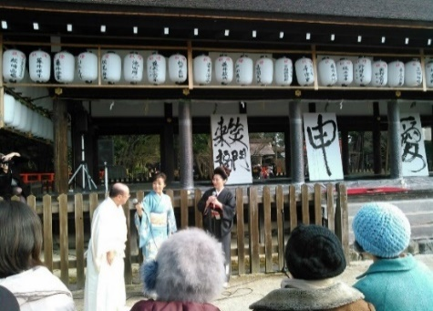 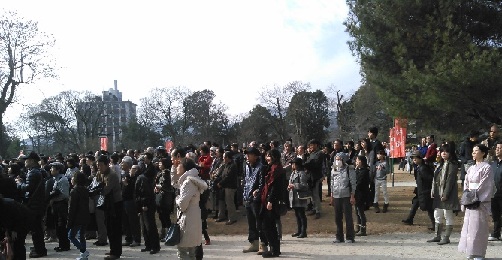（過去の様子）
■ご協賛金・詳細のご案内

１． 個人協賛（協賛費 1口５000円 何口でも可）
※12/20までにお手続きいただいた方は案内看板にお名前を記載させていただきます。

２. その他協賛
ご支援物、ご支援内容の相談など、お受けいたします。

当日のスタッフは例年20名～30名体制で行っております。時に雪が降る寒さの中、無事に進めることができるようボランティアで行っております。カイロ、あたたかい飲み物、などのご協賛も大歓迎です。
ご支援のほど何卒お願いいたします。

この件に関するお問い合わせは・・・・・
『上賀茂神社新春書道奉納』 会長 堀川三恵子
TEL: 080-1483-3451 Email: miyabim3015@gmail.com
「新春書道奉納実行委員会」は、古都コーポレーション、高岡亜衣事務所、be京都を中心とする組織。
を中心とする組織。
〒602-0064京都市上京区安楽小路町429-1be京都内

■お振込み口座
池田泉州銀行 京都支店 普通 42260
上賀茂神社新春書道奉納実行委員会 会長 堀川三恵子

恐れ入りますが、以下記載の上お振込みいただきますようお願いいたします。

申込書

お名前

ご住所

お電話番号

メールアドレス

ご協賛内容 ※チェックの記載をお願いいたします。

□ １ 個人協賛（協賛費 1口５000円） × 口 ＝合計

□ ２ その他協賛

★パンフレット掲載における掲載名を以下にお知らせください。
□申込名と同じ
□記名はしない （お名前の記載を希望されない方はチェックをお願いします。

